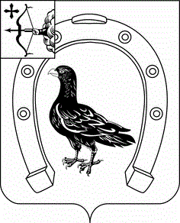

АДМИНИСТРАЦИЯ САНЧУРСКОГО МУНИЦИПАЛЬНОГО ОКРУГА КИРОВСКОЙ ОБЛАСТИ
ПОСТАНОВЛЕНИЕ
24.02.2021 |  | № | 51
пгт Санчурск

О внесении изменений в постановление администрации
Санчурского муниципального округа Кировской области
от 21.04.2020 № 179

В соответствии с Федеральным законом от 27.07.2010 № 210-ФЗ «Об организации предоставления государственных и муниципальных услуг», руководствуясь Уставом муниципального образования Санчурский муниципальный округ Кировской области, администрация Санчурского муниципального округа ПОСТАНОВЛЯЕТ:
Внести в постановление администрации Санчурского муниципального округа Кировской области от 21.04.2020 № 179 «Об утверждении административного регламента предоставления муниципальной услуги «Утверждение схемы расположения земельного участка или земельных участков на кадастровом плане территории, расположенных на территории муниципального образования» (далее – Административный регламент) (с изменениями от 15.09.2020 № 279, от 30.12.2020 № 384) следующие изменения:
Подпункт 2.10.1 пункта 2.10 раздела 2 Административного регламента изложить в следующей редакции:
«2.10.1. Срок предоставления муниципальной услуги не может превышать более 12 дней со дня поступления заявления в Администрацию.
В случае утверждения Схемы в целях подготовки и организации аукциона по продаже земельного участка или аукциона на право заключения договора аренды земельного участка срок предоставления муниципальной услуги составляет два месяца.»

Глава
Санчурского муниципального округа А.Г. Попов

